Синячкин Михаил Сергевич, дата защиты 08.11.2016г.

Тема диссертации: «Оптимизация диагностики и лечения лейомиосарком мягких тканей» по специальности - 14.01.12 – онкология

При проведении тайного голосования диссертационный совет в количестве 19 человек, все доктора наук по специальности 14.01.12 – онкология, участвовавших в заседании из 28 человека, входящих в состав совета, проголосовали:

за – 19, против - нет, недействительных бюллетеней – нет

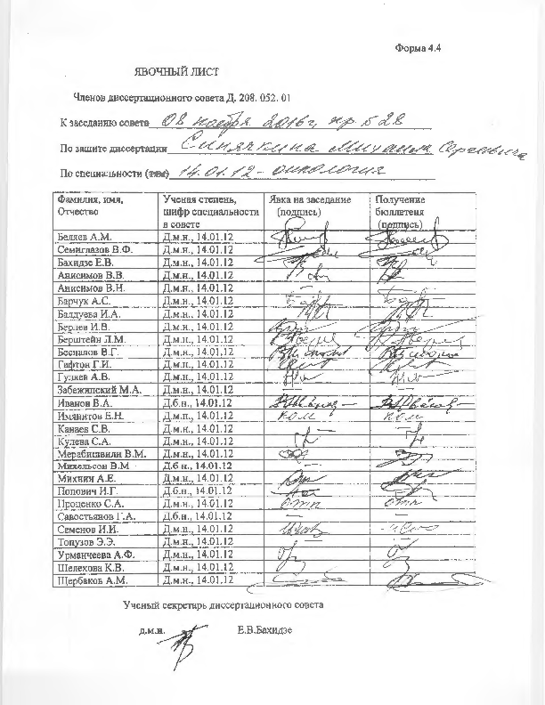.

ЗАКЛЮЧЕНИЕ ДИССЕРТАЦИОННОГО СОВЕТА Д 208.052.01 НА БАЗЕ ФЕДЕРАЛЬНОГО ГОСУДАРСТВЕННОГО БЮДЖЕТНОГО
УЧРЕЖДЕНИЯ «НАУЧНО-ИССЛЕДОВАТЕЛЬСКИЙ ИНСТИТУТ ОНКОЛОГИИ ИМЕНИ Н.Н. ПЕТРОВА» МИНИСТЕРСТВА ЗДРАВООХРАНЕНИЯ РОССИЙСКОЙ ФЕДЕРАЦИИ ПО ДИССЕРТАЦИИ НА СОИСКАНИЕ УЧЕНОЙ СТЕПЕНИ КАНДИДАТА МЕДИЦИНСКИХ НАУК СИНЯЧКИНА МИХАИЛА СЕРГЕЕВИЧА
Аттестационное дело №
Решение диссертационного совета от 08.11.2016 г. № 28
О присуждении Синячкину Михаилу Сергеевичу, гражданину РФ, ученой степени кандидата медицинских наук.
Диссертация «Оптимизация диагностики и лечения лейомиосарком мягких тканей» по специальности 14.01.12 - онкология, принята к защите 30.08.2016 г., протокол № 19 диссертационным советом Д 208.052.01 на базе федерального государственного бюджетного учреждения «Научно-исследовательский институт онкологии им. Н.Н. Петрова» Министерства Здравоохранения Российской Федерации (197758, Санкт- Петербург, Песочный, ул. Ленинградская, д. 68. Приказ № 105/нк от 11.04.2012.)
Соискатель Синячкин Михаил Сергеевич, дата рождения 30.09.1988 г., окончил Карагандинский государственный медицинский университет в 2011 г. с присуждением квалификации врач по специальности «лечебное дело». В 2013 году окончил ординатуру по специальности «онкология», с 2013г. по 2016г. проходил обучение в аспирантуре по специальности «онкология» на базе научного отделения общей онкологии и урологии ФГБУ «НИИ онкологии им. Н.Н. Петрова» Минздрава Российской Федерации. Справка № 477 о сдаче кандидатских экзаменов выдана в 2016 г. ФГБУ «НИИ онкологии им. Н.Н. Петрова» Минздрава Российской Федерации.
Диссертация выполнена на базе научного отделения общей онкологии и урологии ФГБУ «Научно-исследовательский институт онкологии им. Н.Н. Петрова» Министерства здравоохранения Российской Федерации,
Научный руководитель:
- Доктор медицинских наук Гафтон Георгий Иванович, заведующий научным отделением общей онкологии и урологии ФГБУ «Научно- исследовательский институт онкологии им. Н.Н. Петрова» Министерства здравоохранения Российской Федерации;
Официальные оппоненты:
- Заслуженный деятель науки РФ, Заслуженный врач РФ, Лауреат Премии Правительства РФ в области науки и техники, академик РАЕН, доктор медицинских наук, профессор Ханевич Михаил Дмитриевич, заместитель главного врача по хирургии СПб ГБУЗ «Городской клинический онкологический диспансер» г. Санкт-Петербург;
- Доктор медицинских наук, профессор Тришкин Владислав Андреевич, профессор кафедры онкологии ФГБОУ ВО «Первый Санкт-Петербургский государственный медицинский университет имени академика И.П. Павлова» Министерства здравоохранения Российской Федерации.
Дали положительные отзывы на диссертацию.
Ведущая организация: ФГБУ "Российский научный центр радиологии и хирургических технологий" Министерства здравоохранения Российской Федерации в своем положительном заключении, подписанном руководителем отдела интервенционной радиологии и оперативной хирургии, член-корр. РАН, д.м.н., профессором Д.А. Грановым, указала, что по совокупности критериев работа полностью соответствует п. 9 Положения о порядке присуждения ученых степеней, утвержденного Постановлением Правительства РФ № 842 от 24.09.2013, предъявляемым к диссертациям на соискание ученой степени кандидата наук, а соискатель заслуживает присуждения искомой степени по специальности 14.01.12 - онкология.
На автореферат поступил отзыв:
От старшего научного сотрудника отделения химиотерапии, доктора медицинский наук ФГБУ «Российский онкологический научный центр им. Н.Н. Блохина» Министерства здравоохранения Российской Федерации Феденко Александра Александровича;
Отзыв положительный, не содержит критических замечаний.
Выбор официальных оппонентов обусловлен тем, что они являются компетентными специалистами по теме представленной диссертации и дали свое согласие, а ведущей организации - тем, что она является ведущей научной организацией в области онкологии.
Соискатель имеет 7 опубликованных работ по теме диссертации, в том числе работы, опубликованные в рецензируемых журналах - 2.
Основные работы:
- Синячкин М.С., Гафтон Г.И., Щукин В.В. Лейомиосаркомы мягких тканей (обзор литературы) // medline.ru. – 2015. – Т. 16. № 49. – С. 522-541. Авторский вклад 80%.
Автором, на основании проведенного анализа отечественной и зарубежной литературы сделаны выводы о существующих проблемах в диагностики и лечении лейомиосарком мягких тканей.
- Гафтон Г.И., Щукин В.В., Синячкин М.С., Гафтон И.Г., Зиновьев Г.В. Лейомиосаркомы мягких тканей. Клиническая характеристика и результаты лечения // Вопросы онкологии –2016. – Т.62. – №4. – С.439-441. Авторский вклад 80%.
Представлены клиническая характеристика лейомиосарком мягких тканей и результаты лечения больных с данной патологией. Выявлено, что пик заболеваемости приходится на возрастную группу 50-69 лет. Показан приоритет комбинированного лечения (хирургический метод лечения + послеоперационная лучевая терапия).
3. Синячкин М.С., Гафтон Г.И., Щукин В.В., Хижа В.В. Опыт лечения больных лейомиосаркомой мягких тканей // Сборник материалов II Петербургский онкологический форум – 2016. – С.302. Авторский вклад 75%.
Публикация посвящена демонстрации возможных методах лечения лейомиосарком мягких тканей и оценки ее агрессивности.
Диссертационный совет отмечает, что на основании выполненного диссертационного исследования разработаны оригинальные, научно-обоснованные рекомендации по выбору тактики лечения больных с впервые выявленной лейомиосаркомой мягких тканей.
Доказано преимущество проведения дистанционной лучевой терапии в послеоперационном периоде, в сравнении с выполнением только хирургического лечения, что показывают данные общей 10-летней выживаемости – 49,0% против 11,6% соответственно.
Установлено, что лейомиосаркомы мягких тканей способны экспрессировать рецепторы прогестерона и эстрогена. Данный факт создает перспективу в возможности применении гормонотерапии с целью улучшения результатов лечения.
Выявлено, что метастатическое поражение чаще наблюдается в первый год от начала лечения (66%). Приоритетной мишенью при метастатическом поражении являются легкие (70%) и печень (23%).
При многофакторном анализе установлено, что прогностически неблагоприятными факторами являются размер опухоли более 10 см, изъязвление опухоли и низкая степень дифференцировки.
Полученные результаты исследования позволили сформировать оптимальный алгоритм диагностики, лечения и динамического наблюдения больных лейомиосаркомой мягких тканей.
Значение полученных соискателем результатов исследования для практики подтверждается тем, что разработанные, на основании полученных данных, рекомендации могут быть активно внедрены и использованы в повседневной клинической работе онкологических отделений и амбулаторно-поликлинических подразделениях.
Оценка достоверности результатов исследования выявила, что идея базируется на анализе обширного и разнообразного фактического материала. Степень достоверности результатов проведенных исследований, выводов и рекомендаций не вызывают сомнений и определяется объёмом обработанного материала, адекватным набором оцениваемых показателей, выбором для обработки материала и методов, соответствующих целям и задачам исследования.
Личный вклад соискателя состоит в том, что автором самостоятельно выполнен анализ отечественной и зарубежной литературы, проанализирована информация о результатах исследований проводившихся по данной патологии. Разработан дизайн исследования, проведен подбор пациентов с диагнозом лейомиосаркомы мягких тканей. Выполнен анализ стационарных и амбулаторных карт больных вошедших в исследование. Автор лично участвовал в оценке результатов иммуногистохимического исследования послеоперационного материала лейомиосарком мягких тканей. Автором самостоятельно выполнены все математико-статистические расчеты. Сформулированы положения выносимые на защиту, разработаны научно-обоснованные практические рекомендации. Самостоятельно и в соавторстве написаны научные статьи по результатам проведенного исследования, а также самостоятельно написан текст диссертации и автореферата.
Диссертация охватывает основные вопросы поставленной научной задачи и соответствует критерию внутреннего единства, что подтверждается наличием плана исследования, основной идейной линии, четкостью формулировки и взаимосвязью выводов.
Диссертационным советом сделан вывод о том, что диссертация Синячкина Михаила Сергеевича «Оптимизация диагностики и лечения лейомиосарком мягких тканей» представляет собой научно-квалификационную работу, в которой дана комплексная характеристика лейомиосарком мягких тканей, выявлены неблагоприятные факторы прогноза, изучена экспрессия лейомиосаркомами мягких тканей рецепторов прогестерона и эстрогена, разработан алгоритм диагностики, лечения и динамического наблюдения больных, соответствует критериям, установленным п. 9 Положения о порядке присуждения ученых степеней, утвержденного Постановлением Правительства РФ № 842 от 24.09.2013 (с изменениями от 21.04.2016 г., №335), предъявляемым к диссертациям на соискание ученой степени кандидата наук и принял решение присудить Синячкину Михаилу Сергеевичу ученую степень кандидата медицинских наук по специальности 14.01.12 - онкология.
При проведении тайного голосования диссертационный совет в количестве - 19 человек, из них докторов наук по специальности 14.01.12 – онкология - 19, участвовавших в заседании, из 28 человек, входящих в состав совета, проголосовали за - 19, против - нет, недействительных бюллетеней - нет.
Председатель диссертационного совета,
доктор медицинских наук,
профессор Беляев Алексей Михайлович

Ученый секретарь
диссертационного совета

доктор медицинских наук Бахидзе Елена Вилльевна

14.11.2016

